**目录**

一、前言 2

二、系统环境 2

三、角色功能简介及使用说明 2

1. User（普通用户） 2

2. Admin（管理员） 5

四、数据库设计 7

1.用户表（txl_user） 8

2.班级消息表（txl_msg） 8

**一、前言**

该系统是一个能够记录并导出班级同学基本信息的桌面应用程序，其使用者包括两种角色：user（学生用户）和admin（管理员）。

**二、系统环境**

1.操作系统：windows 10（64bit）

2.数据库：MYSQL: 5.7

3.系统开发工具：

Visual studio 2017

PHP: 7.1.8

**三、角色功能简介及使用说明**

1. User（学生用户）

1.1功能简介

① 增、删、改、查个人信息；

② 查看同班同学的信息；

③ 导出班级的同学信息Excel表；

④ 接收班级群发消息。

1.2使用说明

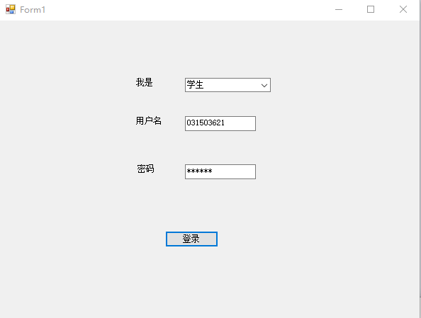 ① 通过学号和密码，并选择学生身份进行登录；

② 填写、修改个人信息；

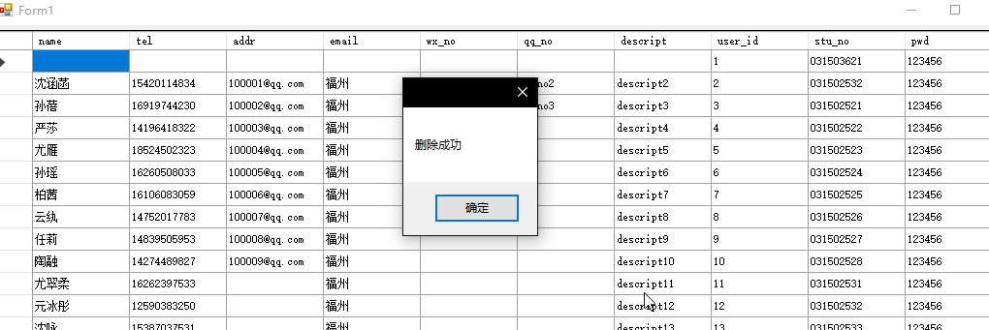 ③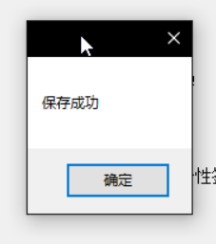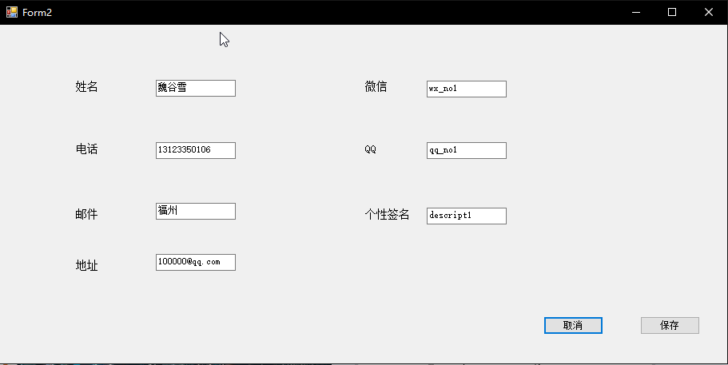 删除个人信息

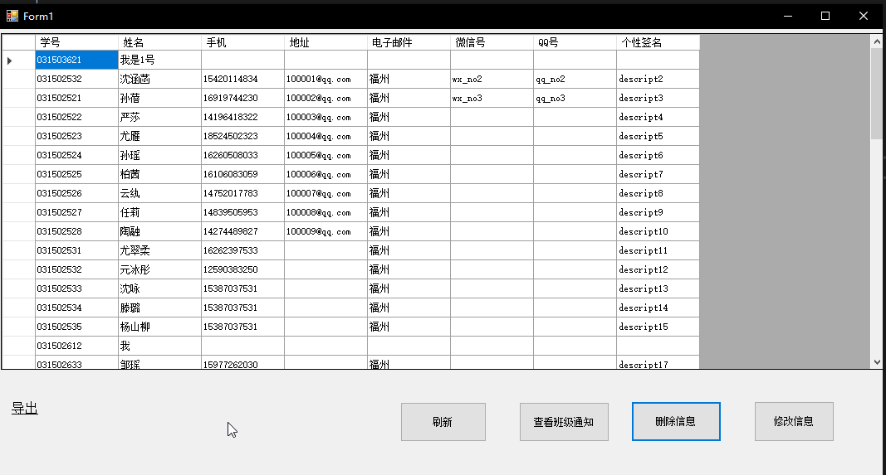 ④ 查看个人及同班同学信息；

⑤ 导出Excel表格；

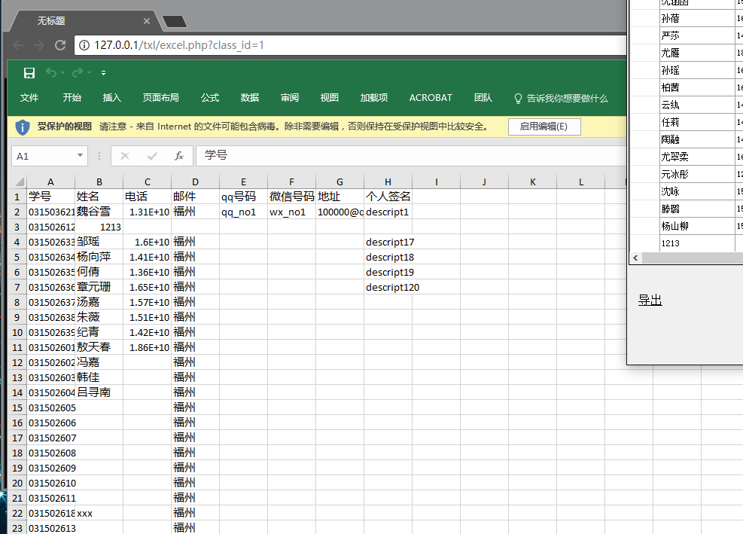点击“导出”按钮后会自动打开Chrome浏览器进行班级信息表的下载。

⑥ 查看班级群发消息；

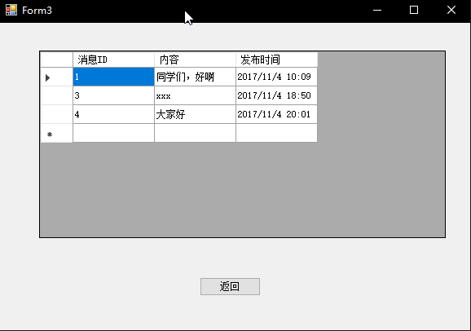

2. Admin（管理员）

2.1功能简介

① 查看、删除班级成员信息；

② 导出班级的同学信息Excel表；

③ 发布班级群发消息；

④ 查看历史群发消息。

2.2使用说明

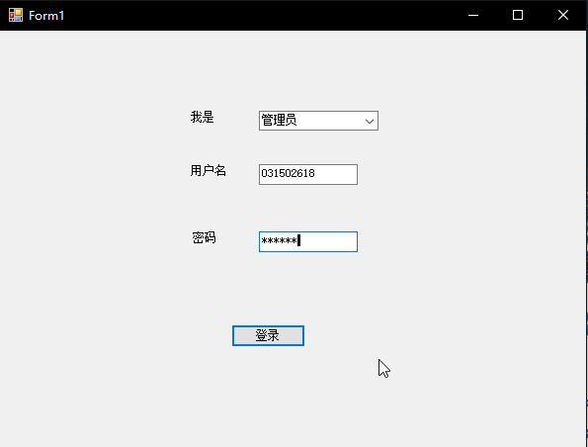 ① 通过学号和密码，并选择管理员身份进行登录；

② 查看、删除班级成员信息；

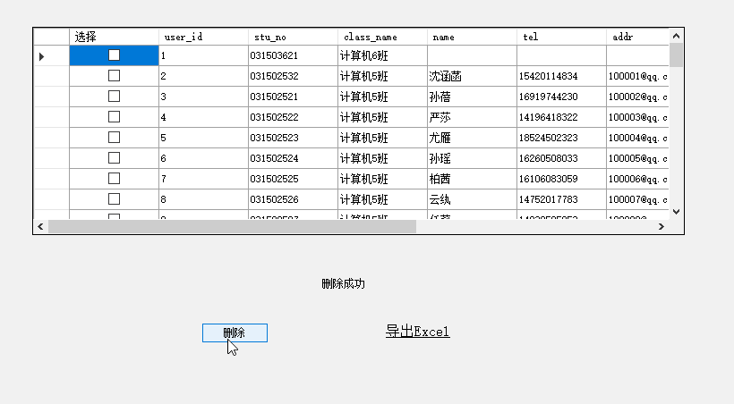

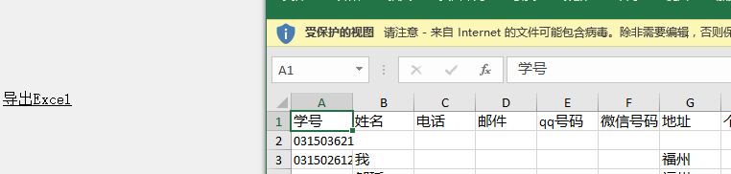 ④ 导出班级同学信息Excel表格；

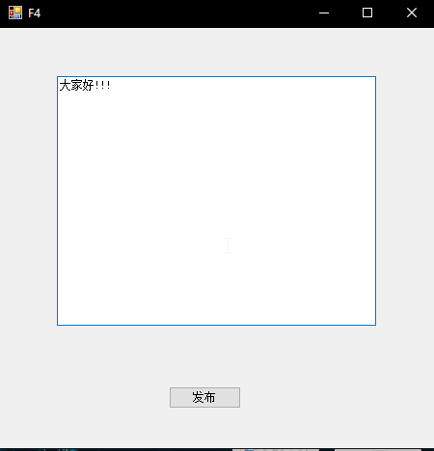 ⑤ 发布班级群发消息；

⑥ 查看历史群发消息。

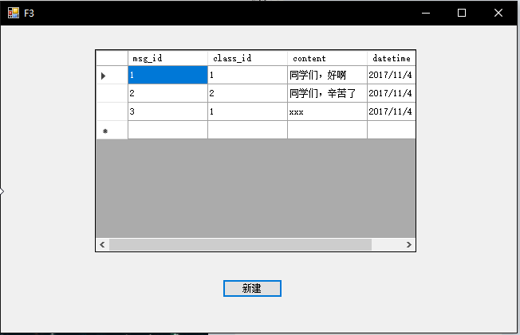

**四、数据库设计**

共有两张表，用户表及班级消息表，设计结果如下：

1.用户表（txl_user）

|  |  |  |  |  |  |
| --- | --- | --- | --- | --- | --- |
| 字段名称 | 说明 | 字段类型 | 字段长度 | 是否允许为空 | 约束 |
| user_id | 用户id | int | 11 | 否 | 主键 |
| name | 姓名 | Varchar | 64 | 是 |  |
| tel | 电话 | varchar | 11 | 是 |  |
| addr | 地址 | varchar | 255 | 是 |  |
| email | 邮箱 | varchar | 64 | 是 |  |
| wx_no | 微信号 | varchar | 18 | 是 |  |
| qq_no | QQ号 | varchar | 18 | 是 |  |
| descript | 个性签名 | varchar | 255 | 是 |  |
| stu_no | 学号 | varchar | 18 | 否 |  |
| pwd | 密码 | varchar | 255 | 否 |  |
| pic_path | 头像路径 | varchar | 255 | 是 |  |
| level | 权限级别 | int | 1 | 否 |  |
| class_id | 班级id | int | 11 | 否 |  |
| class_name | 班级名称 | varchar | 64 | 否 |  |

2.班级消息表（txl_msg）

|  |  |  |  |  |  |
| --- | --- | --- | --- | --- | --- |
| 字段名称 | 说明 | 字段类型 | 字段长度 | 是否允许为空 | 约束 |
| class_id | 班级id | int | 11 | 否 |  |
| Msg_id | 通知id | Int | 11 | 否 | 主键 |
| Content | 通知内容 | varchar | 11 | 否 |  |
| datetime | 时间 | varchar | 255 | 是 |  |

具体实现截图如下:

